Chapitre 4 : Grandes zones climatiques

# Climat des hautes latitudes : climat polaire

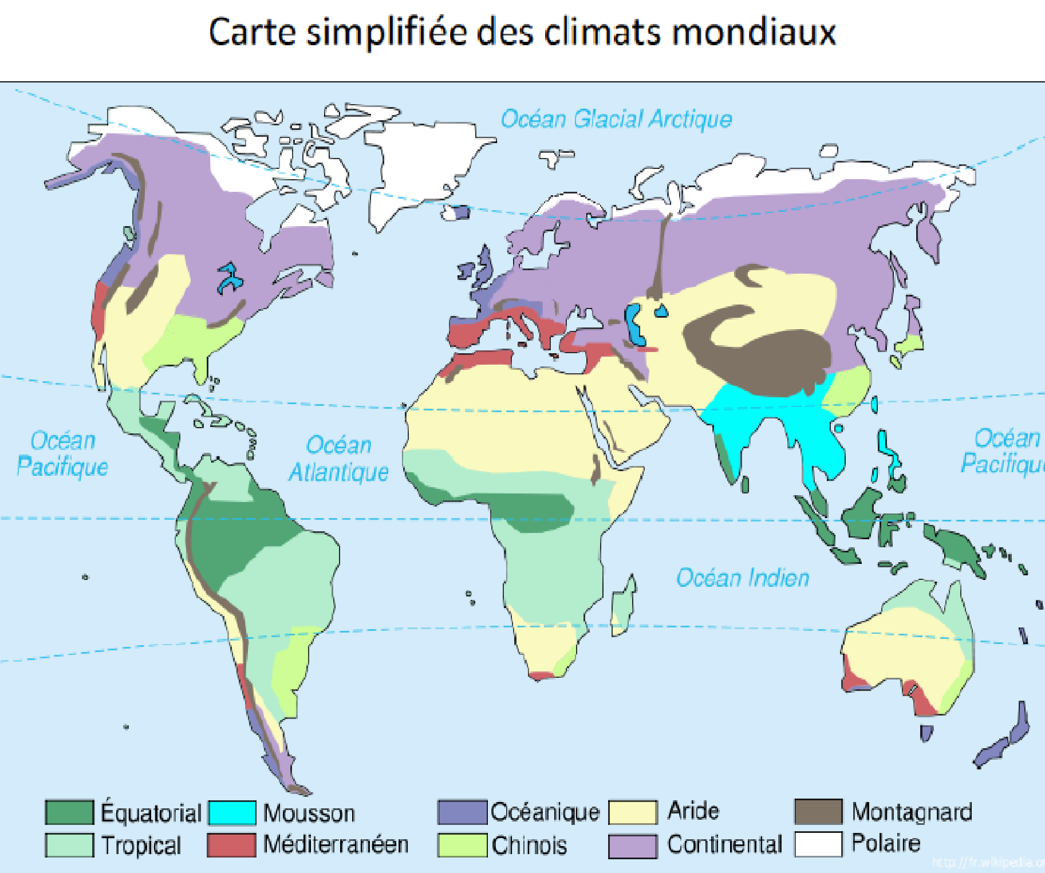La limite spatiale est très difficile. Ce climat est défini seulement avec la température du mois le plus chaud (ne dépasse pas 10°) 🡪 température inférieure à 10° est un climat polaire. Ce climat se trouve au-delà du 65ème parallèle dans l’HN et au-delà du 50ème parallèle dans l’HS.

Ces caractéristiques thermiques dans l’HN dans la **saison froide** sont une température de -3° à -30°c en plaine et jusqu’à -50° dans les régions les plus continentales et massifs les plus élevé. On retrouve des vents violents chargés de neige comme le **blizzard** et le **purga**.

Dans l’HS les températures sont encore plus froide : antarctiques avec des températures comprise entre -30° et -72° avec un record de -90°.

Lors de la **saison chaude**, celle-ci est courte et s’appelle le **dégel**. Elle dure environ 2,5mois en Eureka. Le **rayonnement solaire** est continu du 15mai au 29juillet ce qui permet des températures positif de 0 à 10° permettant le dégel (régions proches des océans). Mais à l’intérieure du continent, les régions restent négative. Les précipitations vont de 100mm à +1000mm 🡪 **désert polaire** avec très peu de précipitation. Le taux d’humidité est donc très faible : 10 000 fois moins qu’en équateur

# Climat des moyennes latitudes

D’un point de vue spatial on trouve ce climat entre le 40ème et le 65ième parallèle. Climat caractérisé par des saisons thermiques très contrastée. Grande variation des paramètres météorologiques liés à l’effet de **façade océanique** et l’éloignement ou rapprochement des océans. On retrouve 5 grands ensembles :

* Climat tempéré des façades occidentales
* Climat tempéré des façades orientales
* Climat tempéré continental
* Climat hyper continental
* Climat méditerranéen

## Climat tempéré des façades occidentales

### Traits généraux

Varie de 8h à 19h d’ensoleillement. Les températures sont relativement douce : de 7° pendant l’hiver à 15° pendant l’été pour Brest. Le nombre de jour de gel est réduit surtout dans les régions littorales : 17jours à Brest mais plus de 50 jours à Lyon (éloignement de la mer). Les précipitations sont abondantes allant de 1000 à 6000 mm/ans 🡪 1053 mm et 211j à Brest mais 2000mm à Bergen

### Précipitation dans les pays scandinave

On a une **forte variabilité spatiale** qui a pour cause :

* Flux d’W entrainant précipitation importantes sur les versants au vent
* Courant marin chaud : **dépression thermique** et dérive Nord Atlantique
* Chaine de Scandinavie (2400m) entrainant une barrière de flux d’W

Donc des **précipitations** toutes l’année.

## Climat tempéré continental

On a trois grandes régions éloignées de l’influence maritime et du versant sous le vent :

* **Amérique du N** : grandes plaines des Etats unis et du Canada
* **Europe** : intérieure de la Scandinavie (Suède et Finlande)
* **Asie** : W et extrême E de la Russie

Par exemple regardons les caractéristiques pluvio-thermique de quelques stations d’Amérique du Nord :

* **New York** : avec une température allant de 0°C à 25° C et des précipitations de 300 à 2000mm. Mais on a des écarte absolue entre -36 et 36°c. En toute saison on a une précipitation de 1076mm

## Climat Hyper continental en Asie Centrale

Entre le 40ème et le 50ème parallèle et concernant trois déserts : Gobi, Takla Makan et Touranie. Caractéristique de **l’hyper aridité**. Les températures sont encore plus contrasté variant de -10°C à 22°C mais en températures absolue : -40° et +47°C. D’un point de vue précipitation il y en a très peu : - de 200mm (moins de 30mm localement) c’est pour cela que ce sont des **déserts.**

On a plusieurs causes :

* **Aérologique**: pendant l’hiver ces régions sont contrôlé par l’anticyclone sibérien entrainant la stabilité de l’air. En été, flux et vent humide de l’atlantique du Nord et de la mer de Norvège. Ces flux humide arrosent seulement les versants occidentaux
* **Topographique** : situation d’abris grâce aux chaines de montagnes environnantes par rapport aux flux humide
* **Continentalité** : région très éloigné des sources humides 🡪 plus de 8000Km des océans

## Climat tempéré des façades orientales (chinois)

On a des précipitations de 500 à 2000 mm. Les versants sont exposés aux **flux humides** E et S. On a 75% des précipitations pendant le printemps et l’été. La température est très contrastées : froides en hiver (flux N, A Sibérie) et très chaude en été (flux du S et d’E maritime)

## Climat méditerranéen

Climat de transition entre tempéré et tropical. L’été est chaud et très sec car sous l’influence des **anticyclones subtropicaux**. Pendant l’hiver les températures sont douces et on a une forte humidité lié au flux du vent d’W. Le régime thermique est très contrasté. En hiver : température environ de 10°C mais quelques fois celle-ci est négative quand il y a une descente d’air froid polaire. En été la moyenne est de 25°c mais peut y avoir 40°C en juillet. D’un point de vue précipitation : de 500mm à 2000mm sur les versants aux vents. Nombre de jour de pluie inférieure à 100j à Ajaccio alors que 211 à Brest 🡪 précipitation intense sous forme d’averse. Au niveau de l’ensoleillement : 3000h de soleil à Saint Raphaël

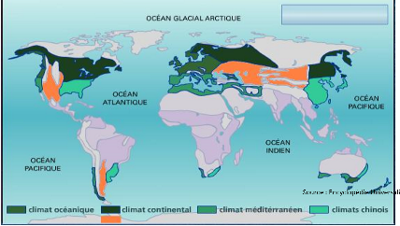

# Climat des basses latitudes : zone intertropical

Trois ensembles climatiques :

* **Climat aride** : hyper aride et aride
* **Climat tropical humide** : subhumide et humide
* **Climat équatorial**

## Climat aride

**Hyper aride** : précipitation très faible inférieure à 100mm et aride inférieure à 250mm.Cette aridité est liée à la présence des **anticyclones dynamique** renforcé par la présence **d’anticyclone thermique** au-dessus des courants marins froids (lié à la présence d’un substrat froid : courant marin froids). Par exemple au Caire on a 24mm et 9mm au Lima. Les températures moyennes très élevées (déserts continentaux) 18°C à 33°C avec température extrême allant de -10°C à 50°C. Mais la température au sol est très élevée : 70°C

## Climat tropical humide

**Délimitation spatiale** non fixe mais autour du 15ème et 25ème parallèle. La **température** du mois le plus froid est supérieure à 18°C. Le climat caractérisé par une saison sèche et une saison humide. Plus on s’approche de l’équateur plus la saison humide est longue. **Précipitation** importante lors de la période chaude liée à la **convergence inter tropical** et à la présence de **dépression thermique** 🡪 équateur météorologique (dépression lié à la convergence des alizées ou dépression thermique). Ces précipitations sont liées à la présence **de ligne de grain** (formation de cumulonimbus 🡪 précipitation très intense sur une superficie étendue > 50 000 km²).

Ces précipitations varient de :

* 600mm en 4 è 5 mois : tropical subhumide
* 700mm et 1200mm en 5 à 8mois : tropical humide.

Le record moyen mondial est d’environ 12 000 mm à Cherrapunji en NE Inde

## Climat équatorial

**Limite spatiale** très difficile entre le 10ème parallèle nord et 20ème parallèle Sud. Leurs caractéristiques thermiques comprennent **une température** égale toute l’année d’environ 26°C. 🡪 Amplitude thermique très faible. Les **précipitations** sont importantes liées à la convergence intertropical et la convection thermique et dépression dynamique. Moyenne des précipitations supérieure à 2000mm avec certaines régions possédant un record de 10m /an a Quibdo en Colombie. Les **nappes phréatiques** sont donc peu profondes et le **réseau hydrographique** est dense. La saison sèche dure maximum trois mois.

D’un point de vue humidité relatif on a plus de 75% permettant un nombre d’heure d’ensoleillement très faible : 1035h de soleil à Abidjan.

## Zoom sur le climat de la France

Le climat de la France est tempéré des façades occidentales. On a une prédominance pour les vents d’W qui vont amener de la douceur en hiver et de la fraicheur en été. On a plusieurs climats liés à plusieurs facteurs :

* **Continentalité**
* **Latitude**
* **Disposition des reliefs**
* **L’affrontement de trois grandes masses d’air** : polaire maritime frais et humide, continental froid et sec et tropical chaud